О дополнительных мерах антитеррористической безопасности в праздничные дни
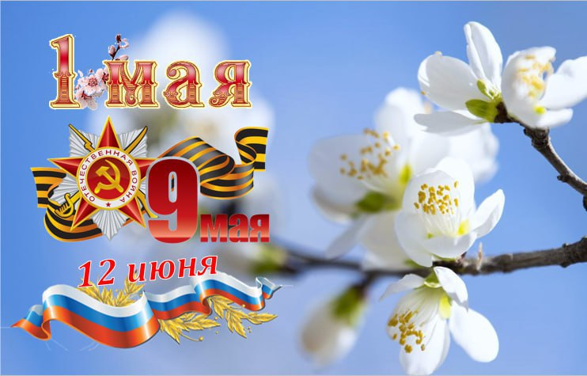

Антитеррористическая комиссия Заневского городского поселения Всеволожского муниципального района Ленинградской области информирует:

В целях недопущения возможных экстремистских и террористических проявлений, чрезвычайных ситуаций в период праздничных мероприятий, посвященных Празднику Весны и Труда (1 мая) и 79-й годовщине Победы в Великой Отечественной войне (9 мая), Дню России (12 июня), необходимо быть более бдительными!
Что необходимо делать, чтобы максимально обезопасить себя и свою семью от возникновения чрезвычайных ситуаций?
Обращайте внимание на подозрительных людей, предметы, на любые подозрительные мелочи.
Также обращайте внимание на беспилотные летательные аппараты (БПЛА). Если Вы заметили БПЛА – сообщите
об этом сотрудникам правоохранительных органов.
Особенно остерегайтесь людей, одетых явно не по сезону (если Вы видите летом человека, одетого в плащ или толстую куртку - будьте внимательны - под такой одеждой террористы чаще всего прячут бомбы, лучше всего держаться от него подальше и обратить на него внимание сотрудников правоохранительных органов).
Остерегайтесь людей с большими сумками и чемоданами, особенно, если они находятся в месте, не подходящем
для такой поклажи.
Будьте внимательны, постарайтесь запомнить приметы подозрительных людей, отличительные черты их лиц, одежду, имена, клички, возможные шрамы и татуировки, особенности речи и манеры поведения и не пытайтесь их останавливать сами – Вы можете стать их первой жертвой.
Старайтесь удалиться на максимальное расстояние от тех, кто ведет себя неадекватно, нервозно, испуганно, оглядываясь, проверяя что-то в одежде или в багаже.
Если Вы не можете удалиться от подозрительного человека, следите за мимикой его лица, специалисты утверждают, что преступник, готовящийся к теракту, обычно выглядит чрезвычайно сосредоточено, губы плотно сжаты, либо медленно двигаются.
Никогда не принимайте от незнакомцев пакеты и сумки, не оставляйте свои сумки без присмотра.
Если произошел взрыв, пожар, Вы слышите сильный шум и крики – немедленно приступайте к эвакуации. Предупредите об этом соседей, возьмите с собой документы и деньги. Помещение покидайте организованно. Возвращайтесь в покинутое помещение только после разрешения ответственных лиц.
Старайтесь не поддаваться панике, что бы ни произошло.
Будьте бдительны во время массовых мероприятий, поездок в транспорте.
Обращайте внимание на подозрительных людей, оставленные сумки, пакеты, свертки, детские игрушки и другие бесхозные предметы. Если Вы обнаружили забытую или бесхозную вещь, не пытайтесь заглянуть, проверить на ощупь. Не трогайте, не передвигайте, не вскрывайте, не пинайте - в ней может находиться взрывное устройство.
Разъясняйте детям что любой предмет, найденный на улице, может представлять опасность.
Учите вместе с ребенком важную личную информацию. Он должен знать: свои имя, фамилию, адрес, имена родителей и место их работы. Объясните ребенку: если он потерялся, важно не бояться, не паниковать. Нужно обратиться за помощью к взрослым людям. Если потерялся в магазине – к кассиру, продавцу или охраннику, на улице – к полицейскому.
Постоянно говорите своим детям, что нельзя открывать двери незнакомым людям, кем бы они ни представились. У родителей есть свои ключи, а остальным без родителей открывать нельзя, даже если выглядят они порядочными на вид. Объясните своим детям, что никто не может прийти в ваш дом и от вашего имени попросить отдать какую-то вещь, деньги, передать сладости, пустить в дом или забрать ребенка, чтобы привести его к маме.
В случае возникновения чрезвычайной ситуации действуйте согласно рекомендациям администрации объекта, проводников, водителей. При их отсутствии - по обстоятельствам, стараясь без паники и спешки покинуть опасный объект.
Обо всех подозрительных предметах, людях и происшествиях немедленно сообщите по телефонам:
112 - единый телефон экстренных служб;
101 - пожарная служба;
102 - отдел полиции;
103 - скорая медицинская помощь.

ПОМНИТЕ!
Соблюдение мер антитеррористической безопасности поможет сохранить жизнь и здоровье Вам и Вашим близким!

